wzór informacji prasowej
(skasuj to przed wysłaniem do mediów)
Informacja prasowa z dnia … czerwca 2023

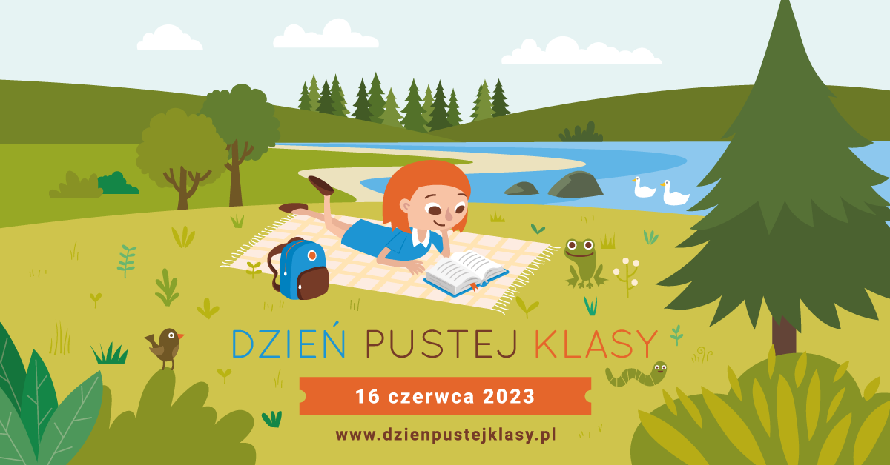

Uczniowie Szkoły / Dzieci z Przedszkola nr …….
dołączają do Dnia Pustej Klasy
W piątek, 16 czerwca nasi uczniowie/nasi podopieczni porzucają naukę w klasie
na rzecz nauki w najlepszym możliwym miejscu - w przyrodzie. W tym roku po raz pierwszy / po raz kolejny nasza szkoła/ nasze przedszkole dołączyło do Dnia Pustej Klasy – ogólnopolskiej akcji promującej edukację w terenie.
Na piątek zaplanowaliśmy ………………
Dzień Pustej Klasy to święto edukacji w naturze obchodzone co roku w czerwcu, którego inicjatorem w Polsce jest Ośrodek Działań Ekologicznych „Źródła”. Tego dnia dzieci i młodzież, wspólnie ze swoimi nauczycielami, porzucają naukę w klasie na rzecz nauki w naturze.
W tym roku już blisko 1200 szkół i przedszkoli z całego kraju przyłączyło się do akcji. W piątek, 16 czerwca 170 tysięcy dzieci i młodzieży zamiast siedzieć w czterech ścianach, będą otoczone zielenią, zapachami lata i dźwiękami natury. Wśród nich będą uczniowie naszej szkoły /dzieci z naszego przedszkola, bo uważamy, że współczesne dzieci mają za mało kontaktu z przyrodą i przydałoby im się więcej ruchu. Wierzymy również, że nauka jest efektywniejsza, gdy odbywa się bez stresu, w dobrej atmosferze i z podążaniem za ciekawością dzieci. Angażująca edukacja w terenie łączy te elementy. Dzieci uczą się a jednocześnie korzystają z dobrodziejstw natury i są w ruchu.
Las, łąka czy parkowa polana to najlepiej wyposażone sale lekcyjne jakie możemy sobie wyobrazić. Jest tu wszystko, czego możemy potrzebować do efektywnego nauczania, bez względu na przedmiot. Natura uczy, dotlenia, aktywizuje, pobudza wyobraźnię, wzrusza i zadziwia.

Ośrodek Działań Ekologicznych „Źródła” organizuje obchody Dnia Pustej Klasy w Polsce od 2016 roku. Co roku dziesiątki tysięcy dzieci bawią się i uczą na świeżym powietrzu. Marzeniem organizatorów jest, aby wszystkie dzieciaki w Polsce mogły spędzać czas, uczyć się i bawić w przyrodzie nie tylko od święta, ale na co dzień. Żeby znalazł się czas i chęci, by wychodzić jak najczęściej. By zajęcia w terenie były zwykłą sprawą w przedszkolu, podstawówce i w liceum. Dzień Pustej Klasy, to inspiracja dla innych, którzy jeszcze nie przekonali się do edukacji terenowej.

Więcej informacji:
https://dzienpustejklasy.pl/
https://www.facebook.com/events/422631059728882/

Kontakt do dyrektora placówki / koordynatora Dnia Pustej Klasy w szkole/przedszkolu :
e-mail: ……… / tel. ………

Materiały graficzne do wykorzystania: https://dzienpustejklasy.pl/materialy/

